附件1： 2015年惠州市进城务工人员随迁子女中考报名审查表
准考证号 |  |  | 姓名 |  |  |  | 籍贯 |  |  |  |  | 身份证号码
学籍所在地 |  |  |  |  |  |  | 学籍号码
考生户口所在地址 |  |  |  |  |  |  | 家庭地址
个人简历（从初中阶段起）
起止日期 |  |  |  |  |  |  |  | 就读学校
初一
初二
初三
父亲姓名 |  |  | 现工作单位 |  |  |  |  |  |  |  |  |  | 户口所在地址
母亲姓名 |  |  | 现工作单位 |  |  |  |  |  |  |  |  |  | 户口所在地址
以上资料由考生本人填写
所在学校审查意见 |  |  |  | 学籍所在县（区）教育管理部门意见 |  |  |  |  |  |  | 县（区）教育考试中心意见
签名： （盖章）  时间： |  |  |  | 签名： （盖章）  时间： |  |  |  |  |  |  | 签名： （盖章）  时间：
一、报考资格：
（一）进城务工人员达到《惠州市优秀外来人员扎根工程的实施意见（试行）》（惠州委发【2008】31号）规定的积分条件的，其随迁子女与当地户籍考生同等待遇参加中考。
（二）父母在本市工作期间，在其工作专业领域内获得省级以上政府部门认可的发明创造、技术创新等专项奖励及有关荣誉称号的，其随迁子女与当地户籍考生同等待遇参加中考。
（三）父母因工作成绩突出，获得惠州市人民政府授予优秀称号的，其随迁子女与当地户籍考生同等待遇参加中考。
（四）同时符合以下两个条件的，其随迁子女与当地户籍考生同等待遇参加中考。
1．父母双方或其中一方在我市有合法稳定的职业、合法稳定的住所并连续3年以上持有广东省居住证、按国家规定在我市参加社会保险累计3年以上。（3年从2012年9月份起）
2．随迁子女在我市初中学校就读并获得初中三年完整学籍的应届毕业或结业生，参加我市组织的初中地理、生物学业水平考试并成绩达到要求。
二、材料上送要求：
（一）凡申请符合前3种（一）至（三）条件之一的，提供积分入户证明材料、相关荣誉证书或相关证明及复印件。
（二）符合第四种条件的考生须核实是否具备初中三年完整的学籍档案。学籍符合报考条件的考生必须持以下材料：1.本人及父母身份证；2.本人及父母户口簿;3.父母双方或其中一方的合法职业证明（指有法律效力的劳动合同或工商营业执照或具有法律效力的单位证明）;4.合法稳定的住所证明（指在住所所在地流动人口和出租屋服务管理中心登记备案或房管所登记备案的房屋租赁合同或住所居委会证明）;5.连续居住3年以上的广东省居住证;6.在地方税务局打印的累计3年以上的社会保险缴交清单等材料原件和复印件到县（区）教育局设立的报名站报名。
三、表格说明：
1、“所在学校审查意见”栏和“学籍所在县（区）教育管理部门意见”栏填写“该生符合（或不符合）报考规定”，签名盖章。
2、“县（区）教育考试中心意见”栏填写“同意（或不同意）中考报名”。
3、本表一式两份，中学、县（区）教育考试中心各存底一份。

附件2： 2015年惠州市进城务工人员随迁子女及其它中考报名汇总表
单位（盖章） 填表人： 填表时间：
序号 | 准考证号 | 考生姓名 | 性别 | 籍贯 | 身份证号码 | 户籍所在地 | 报考资格类别 | 备注
一、报考资格类别说明：
A、进城务工人员达到《惠州市优秀外来人员扎根工程的实施意见（试行）》（惠州委发【2008】31号）规定的积分条件的，其随迁子女与当地户籍考生同等待遇参加中考。
B、父母在本市工作期间，在其工作专业领域内获得省级以上政府部门认可的发明创造、技术创新等专项奖励及有关荣誉称号的，其随迁子女与当地户籍考生同等待遇参加中考。
C、父母因工作成绩突出，获得惠州市人民政府授予优秀称号的，其随迁子女与当地户籍考生同等待遇参加中考。
D、同时符合以下两个条件的，其随迁子女与当地户籍考生同等待遇参加中考。
1．父母双方或其中一方在我市有合法稳定的职业、合法稳定的住所并连续3年以上持有广东省居住证、按国家规定在我市参加社会保险累计3年以上。
2．随迁子女在我市初中学校就读并获得初中三年完整学籍的应届毕业或结业生，参加我市组织的初中地理、生物学业水平考试并成绩达到要求。
E、港澳台户籍
F、外国及其它户籍
二、表格说明：
本表一式三份，中学、县（区）教育考试中心、市教育考试中心各存底一份。
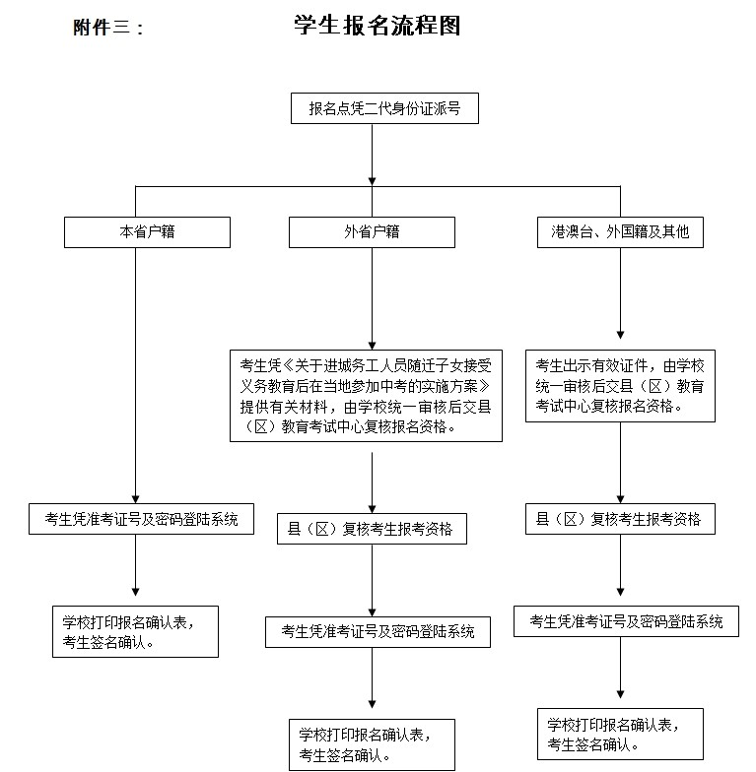


附件4：
省 市初中学业考试成绩证明书（格式）

姓 名 |  | 性 别 |  |  | 出生年月
身份证号
就读学校 |  | 省 市 县 中学
初中学业考试准考证号
考试科目 | 考试成绩 |  |  | 满分分值 |  | 考试时间
考试科目 | 原始分 | 等级分
地 理
生 物
成绩证明书签发单位（盖章）：  联系电话：  日 期： |  |  |  | 成绩证明书签发人：  联系电话：  日 期：

惠州市升中考试准考证号：

